Wild Expat-wife-life!
Frauen sind ja bekanntlich eine Kategorie für sich. Die spezielle Gattung Expatwife hat ihre eigenen Symptome: immer on tour, stets ausgebucht und am besten ist der Auftritt im Team!!!
Die Devise lautet: "Keep yourself busy!"

Salam

"Euer Brief über das Kopftuch war echt spannend aber auch irgendwie bedrückend und beängstigend. So in Richtung: Hilfe, wo lebt ihr?" Ganz ehrlich gesagt, manchmal denken wir das auch: "Hilfe, wo leben wir hier". Zwischendurch kommt mir (Sara) die Welt hier so unwirklich vor.

Glücklicher Weise müssen wir nicht in einem "Compound" (=goldener Käfig für Ausländer) leben, wie es in anderen Ländern üblich ist. Wir können inmitten der einheimischen Bevölkerung leben. Wir wohnen sehr gut gelegen und in einer schönen Wohnung. Trotzdem leben wir ständig in zwei Welten, in unserem persischen Gastland und in der internationalen Gemeinde. Ersteres ist exotisch und fremd, darauf waren wir eingestellt. Zweiteres ist wohl eine natürliche Folge des menschlichen „Gleich und gleich gesellt sich gern“. Die internationale Gemeinde ist weltoffen und vom stetigen Wechsel geprägt.

Die Welt der Expats ist machnmal sehr eng, jeder kennt jeden. Die Gerüchteküche läuft besser als in einem kleinen Bergdorf. Die Expatwelt pflegt eigentlich relativ wenig Kontakt zum Gastland. Man trifft sich untereinander zum Kaffee, geht gemeinsam Einkaufen, organisiert Museeumsbesuche, veranstaltet Tanzabende und so manches mehr.

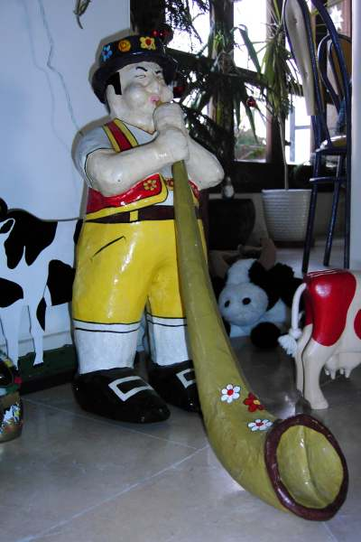
Wer mitreden will, talkt mittwochs über persische Geschichte, ist tags darauf bei der französischen Botschafterin zum Mittagessen – "Teheran bienvenue" - eingeladen, lässt keinen Bastelkreis am Sonntag bei Sara aus. Wie gut, dass der Literaturzirkel nur fünf Mal im Jahr stattfindet, da hat man wieder ein paar Vormittage Zeit an den Rundbriefen zu schreiben. Das Vorurteil des Nichtstun, das uns anhaftet als Expatfrau, muss unbedingt abgeschüttelt werden. Schon bei Sonnenaufgang wird dem Nichtstun der Kampf angesagt. Beim Znünibrot streichen werden schnell die Mails gecheckt und die Termine aktualisiert. Die ganz eifrigen sind gerade vom Morgenspaziergang aus den Bergen zurück oder haben sich beim Hometraining vor dem Fernseher schon über die Neuigkeiten von zu Hause informiert. Die anderen gehen in den Fitness-Club, nachdem die Kinder zur Schule chauffiert wurden (unsere gehen zu Fuss zur Schule – zusammen mit Sara).

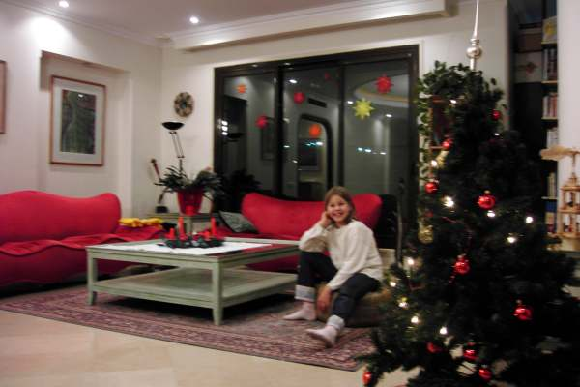
Viele engagieren sich auch an Schulen und gemeinnützigen, sozialen Organisationen. Ich habe mich auch aktiv an den Vorbereitungen des Weihnachtsbasar eingesetzt. Tonnenweise haben wir im Bastelkreis Schnüre geöffnet und zu wunderschönen Lichterketten zusammen gebunden. Keine einizige Kette blieb übrig, die meisten Lichterketten wurden schon vor dem Bazar an die Frau gebracht. Es kam ein beträchtlicher Betrag zusammen, welcher einer Mädchen-Schule in Bam (Erdebeben!) zu Gute kommt. In Zusammenarbeit mit Merceders-Benz werden Schulmobiliar organisiert. Nicht nur Schultische, sondern auch die Ausrüstung für ein Chemielabor.

Ich bin eine der wenigen die sich auch unter die Einheimischen mischt. Ich bekomme von den Expats sehr unterschiedliche Reaktionen, wenn ich ganz alleine zu meinem Tanzuntericht begebe. "Was, du getraust dich alleine dort hinzu gehen?". Meistens findet ja so ein Auftritt im Team statt. Aber was soll's, wenn sich sonst niemand für den Tanz interessiert, gehe ich eben alleine.

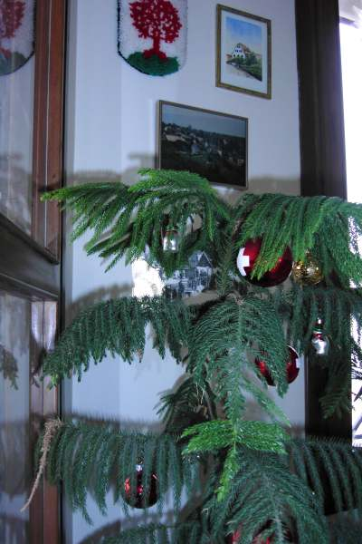
Ja die Alltagsrealität der Expat-Frauen ist eine grosse Herausforderung. Wir vermitteln Vertrauen, Geborgenheit und Sicherheit in unserer "Heimat auf Zeit". Ständig stehen wir im Spannungsfeld "Fremd-Eigen". Die Bedeutung Heimat ist nirgends so gross, wie dann wenn man von ihr entfernt ist. So wurde bei uns liebevoll eine Schweizer Ecke in der Wohnung eingerichtet (mit einem alphorn-blasenden Appenzeller). Oder jetzt in der Adventszeit haben wir schon ganz früh damit begonnen Guetzli zu backen, Transparentsterne für die Fenster zu basteln und am ersten Advent den Weihnachtsbaum – wie es in der Romandie üblich ist – zu schmücken.

Ich denke, diese häusliche Stabilität ist auch für unsere lieben Ehemänner- deretwegen wir ja hier sind - sehr wichtig, fördert sie die Stressfähigkeit in der Firma, besser mit den Arbeitsalltag klarzu kommen. Wo auch immer der Bürotisch steht – in Bangkok, in Sydney, in Rom oder Vevey, macht kaum den Unterschied aus, es ist aber die Mentalität, die Denkweise, die an den Nerven zehrt.

Wie gehe ich mit Kulturkonflikt, Konfrontation mit dem eigenen Ich, Sprachproblemen etc. um? Häufig bringen die Expatwifes ein relativ hohes Bildungsniveau mit und sind auch einen recht guten Lebensstandard gewohnt. Allerdings gehören wir zu den gewollten, angeworbenen Ausländern, die im Schutze einer internationalen Firma leben. Uns stehen Einheimische der Personalabteilung zur Seite, wenn es richtig unangenehm wird: Mietverträge aushandeln (und hier wird richtig gehandelt!), Führerausweis besorgen, auch bei einem Autounfall, der zum Glück noch nicht vorkam, könnten wir über das stets einsatzbereite Handy Hilfe von erfahrenen Iranern herbeitelefonieren. Mit dieser Rückendeckung werden viele Stürze, die wir auf dem persischem Glatteis erleben, deutlich abgefangen.

Trotzdem bleiben natürlich blaue Flecken zurück. Selbst schuld, denn unsere Entscheidung für das Angebot aus dem Mittleren Osten, hatte auch etwas mit Abenteuerlust zu tun.

Choda Hafez
Sara, Thomas, Silvia und Reto

